实验四 函数与内建模块的使用

作者：Voemp

1. 编程打印今年年历。要求：(1)12个月份排列成4行3列；(2)注意输出结果的整体美观性；(3)程序不超过2行。

"""编程打印2023年年历"""  
import calendar  
   
print(calendar.calendar(2023))

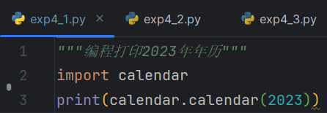 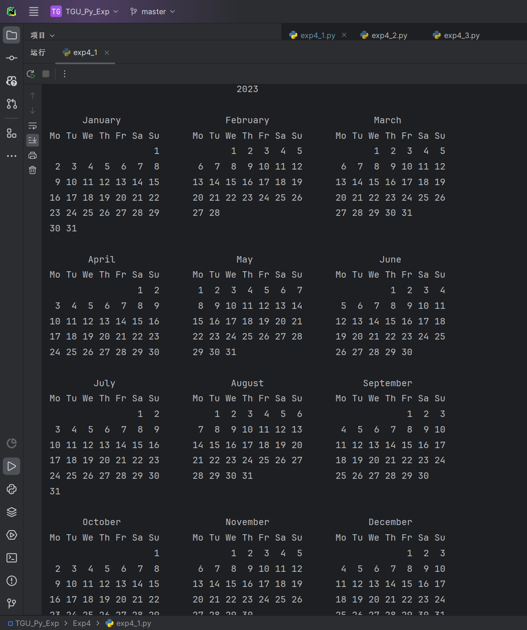

1. 编程计算100以内的素数。要求：(1)使用子函数判断某数是否为素数（用带else子句的for循环）；(2)循环次数尽可能少；(3)使用一条输出语句在一行上输出所有素数，首尾无其他符号，相邻素数以逗号分隔，且行末以中文句号结束；(4)另起一行，用一条输出语句输出素数个数，输出内容：“100以内共有x个素数。”(5)程序不超过12行语句。

"""编程计算100以内的素数（使用函数）"""  
   
def is_prime(num):  
    """判断是否为素数"""  
    for i in range(2, num // 2 + 1):  
        if num % i == 0:  
            return False  
    else:  
        return True  
   
pnlist = [str(num) for num in range(101) if is_prime(num)]  
print(*pnlist, sep=',', end='。\n')  
print("100以内共有{}个素数。".format(len(pnlist)))

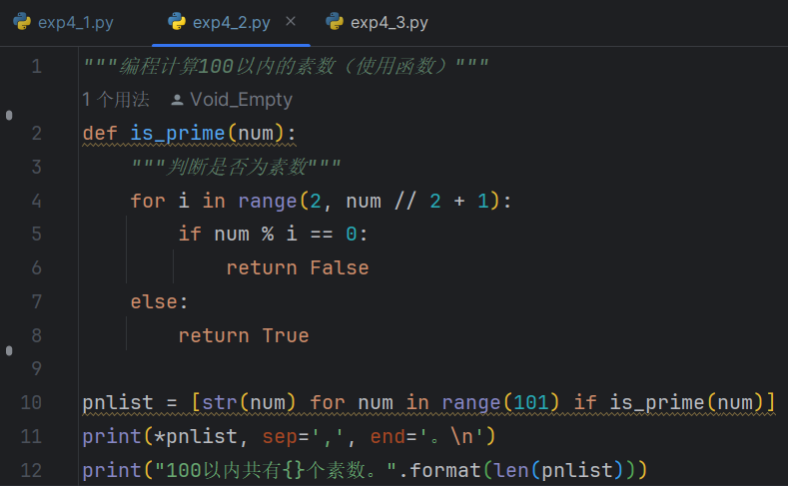



1. 使用辗转相除法求两个正整数的最大公约数与最小公倍数（用两个函数来实现，且后者调用前者）。要求：(1)使用一条语句从键盘输入两个正整数；(2)直接输出两个数字，最大公约数在前，最小公约数在后，以空格分隔；(3)程序不超过8行语句，且主函数仅限使用2条语句：一条输入语句和一条输出语句。

"""使用辗转相除法求两个正整数的最大公约数与最小公倍数（用两个函数来实现，且后者调用前者）"""  
   
def gcd(a, b):  
    while b != 0:  
        a, b = b, a % b  
    return a  
   
def lcm(a, b):  
    return a * b // gcd(a, b)  
   
num1, num2 = eval(input("请输入两个正整数，用“,”隔开："))  
print(f"{gcd(num1, num2)} {lcm(num1, num2)}")

